Maria Mustermann
Musterstraße 123
12345 Musterstadt
max@mustermann.de
0171 23456789
Kindertagesstätte Regenbogenland
Name Nachname
Straße 123
12345 Musterstadt
Musterstadt, 13.06.2022

Bewerbung für die Ausbildung als Erzieherin

Sehr geehrte Damen und Herren,

schon seit einigen Jahren bereitet mir der Kontakt mit Kindern viel Freude. Seit meinem 14. Lebensjahr passe ich regelmäßig auf Kinder von Nachbarn oder Freunden der Familie auf. Dass ich Erzieherin werden möchte, war mir somit schnell klar. Meine ehrenamtliche Tätigkeit in einem Jugendtreff bestärkte mich in diesem Wunsch weiter. Um meinem Traumberuf endlich nachgehen zu können, sende ich Ihnen meine Bewerbungsunterlagen.

Aktuell besuche ich die zehnte Klasse der Realschule in Musterstadt. Meine mittlere Reife werde ich voraussichtlich mit gutem Erfolg im Juli 2018 erreichen. Besonders die Fächer Kunst, Deutsch und Musik liegen mir. Mein momentaner Notendurchschnitt liegt bei 2,0. Bereits seit der fünften Klasse singe ich außerdem im Chor und nehme gemeinsam mit meinen Mitschülern immer wieder an Wettbewerben und Chorfahrten teil. Dadurch vertiefte ich zusätzlich meine persönlichen Stärken wie Teamfähigkeit und Verantwortungsbewusstsein.

Ich möchte mein Ausbildungspraktikum als Erzieherin gerne bei Ihnen absolvieren, da Ihr Betrieb einen sehr guten Ruf genießt und auch nach dem Praktikum die Möglichkeit zur Übernahme besteht, was für mich durchaus attraktiv ist.

Einem Ausbildungsbeginn in ihrem Betrieb sehe ich mit großer Freude entgegen und stehe Ihnen dafür gerne ab dem 01.08.2018 zur Verfügung. Über eine Einladung zu einem persönlichen Gespräch bin ich sehr erfreut.

Mit freundlichen Grüßen
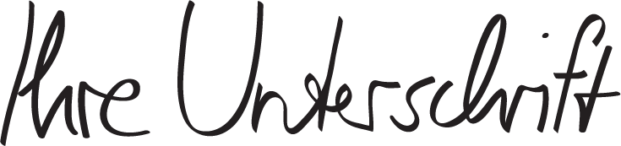

Maria Mustermann

shop.bewerbung.net

